西北师大党校网上学习平台学员学习指南
一、进入平台
在浏览器地址栏输入西北师范大学组织部网站网址：http://zzb.nwnu.edu.cn/
点击：“网上学习平台”按钮，进入“中共西北师范大学党校网上学习平台”首页。
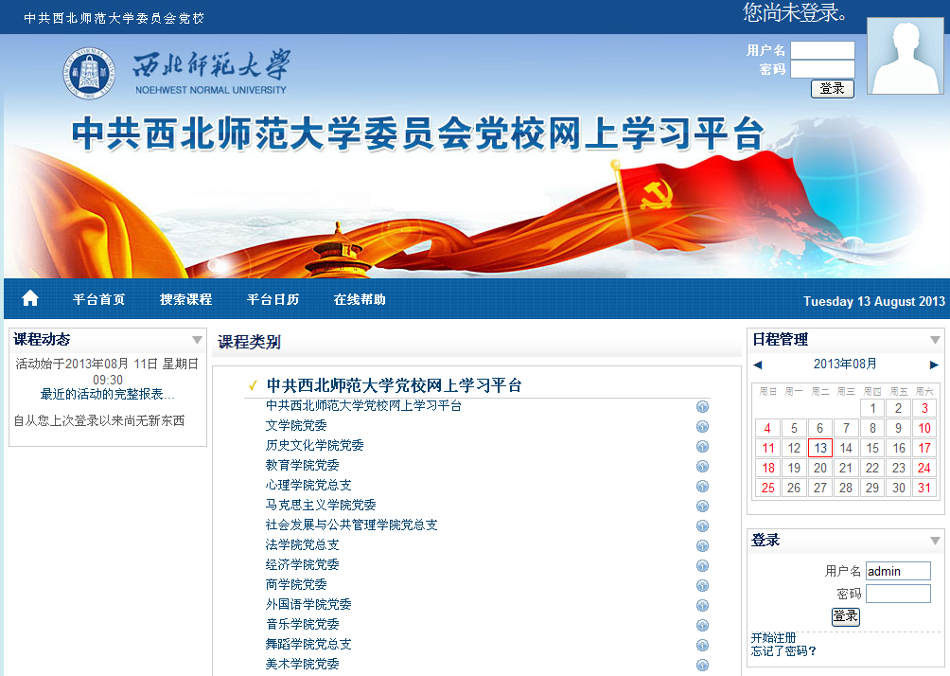
西北师范大学组织部网站 中共西北师范大学党校网上学习平台
学校统一通过后台进行注册，学员个人不再进行注册，第116-119期网上学习未完成需要补学的，也统一使用下面用户名和密码登录即可。
用户名：学号
密 码：666666
二、登录平台学习
在首页的登录框或页面右上角的登录条中输入用户名和密码即可登录平台，登录成功后系统自动跳转至按各党委设置的课程内容页面。
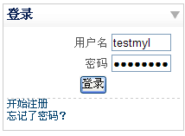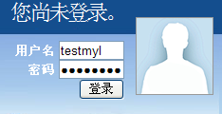
用户登录入口
登陆后，必须选择所在的党组织，如点击“文学院党委”，如果是首次进入则系统提示是否选择学习该课程。
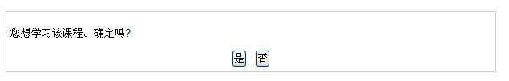
选课提示页面
点击“是”进入课程页面，如下图所示，在课程内容页面中，你可以学习党的知识、理论文献，观看影像资料，查看师生名录。
在学习过程中系统会自动记录你的学习过程、学习时长、登录次数、登录频率。登陆学习平台开始学习后，每隔10分钟左右请及时刷新页面，否则系统将不能记录学习时间。
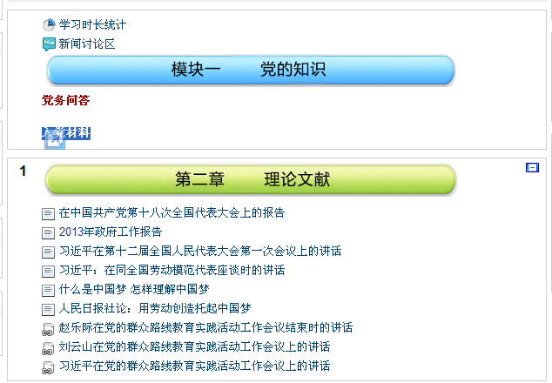
课程内容页面
①学习课程内容
在对应的章节中点击课程标题即可进入课程详细内容页。
②提交课程作业
在课程内容页面点击相应的作业链接，进入作业提交页面，如下图所示，点击“浏览”按钮选择并上传所要提交的作业。
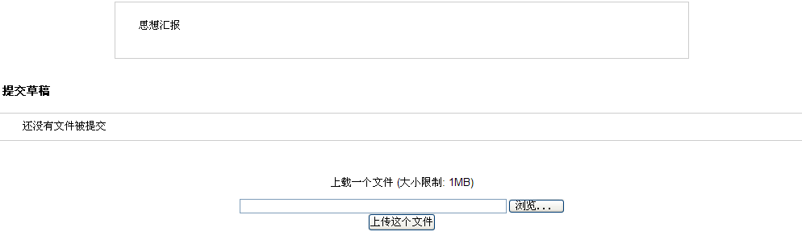
作业提交页面
③查看学习时长
点击页面最上方的“学习时长统计”链接，可以查看学习者在平台中学习时长，如下图所示。
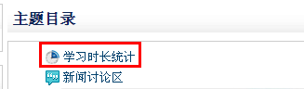
查看学习时长链接

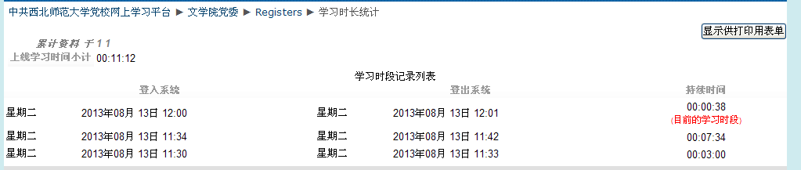
学习时长详细页面
请各位学员务必登陆网上学习平台进行自学，自学时间累计不能少于10小时，如未能完成自学任务，本次党课培训将不能结业。

